Editor Gebietslast
Menüpunkt: MOUSE > Randbedingungen > Gebietslast
Handbuch: MIKE URBAN Collection System User Guide, section 7 Boundary Conditions
Letzte Änderung mit MIKE URBAN Version 2011 SP7.
Die Elemente sind zu finden in der Tabelle msm_BBoundary.

Einleitung
Folgende Variablen sind mit der Randbedingung Einzugsgebietsbelastung verbunden und können als Lasten bzw. Randbedingungen definiert werden:
- Lufttemperatur
- Evapotranspiartion
- Niederschlag
- Gebietsabfluss - einschließlich der Eigenschaften von Wasserqualität, Sediment und Temperatur.
Beachten Sie, dass die ersten drei Randbedingungen durch ein Niederschlag-Abfluss-Modell genutzt werden, während die Gebietsabflussrandbedingung entweder dem berechneten Abfluss hinzugefügt oder direkt in das Netzwerk weitergeleitet werden kann, das mit den Einzugsgebieten verbunden ist.
Der Editor Gebietslast bestimmt den Raumbezug. Der zeitliche Verlauf hingegen wird in den Details der Randbedingungen festgelegt.

Dialogfeld
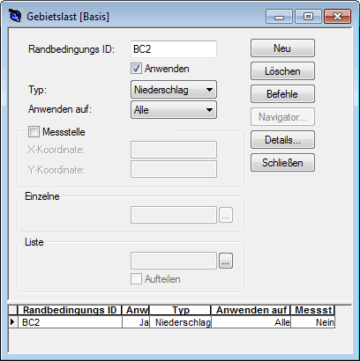Klicken zum Vergrößern
Feld | Erklärung | erf1)
Randbedingungs ID  (MUID) | eindeutige ID | 1
Anwenden  (Area) | Auswahl ob die Randbedingung bei der Simulation verwendet wird oder nicht. | 1
Typ  (ImpArea) | Auswahl eines Randbedingungstyp:  1 - Niederschlag  2 - Gebietsabfluss  3 - Lufttemperatur (für Schneeschmelzberechnungen angewendet)  4 - Evapotranspiration (für hydrologische RDI-Berechnungen angewendet)  (siehe auch Technische Details) | 1
Anwenden auf  (ParAID) | Festlegung der Einzugsgebiete, für die diese Randbedingung angewendet wird:  1 - Alle (Anwendung auf alle Einzugsgebiete)  2 - Liste (Anwendung der Randbedingung auf einen Satz von Einzugsgebieten, die in der Einzugsgebietsauswahldatei enthalten sind (*.CSE oder *.MUS)und über das Feld Liste ausgewählt werden kann).  3 - Einzeln (Anwendung der Randbedingung auf ein Einzugsgebiet mit Angabe der Einzugsgebiet ID im Feld Einzelne ). | 1
Messtelle | Für die Typen Niederschlag, Lufttemperatur und Evapotranspiration können Koordinaten mehrerer Messstellen angegeben werden, um die räumliche Verteilung abzubilden.
X-Koordinate  (SourceXcoor) | X-Koordinate der Messtelle | 2
Y-Koordinate  (SourceXcoor) | Y-Koordinate der Messtelle | 2
Einzelne  (CatchID) | Auswahl des Einzugsgebiets auf die die Randbedingung angewendet werden soll. | 2
Liste  (ListName) | Auswahl der Liste welche die Einzugsgebiete enhält, auf die die Randbedingung angewendet werden soll. | 2
Aufteilen | Diese Auswahlbox ist für Gebietslasten relevant, die nur mit einer Liste von Einzugsgebieten verbunden sind. Wenn ausgewählt, wird die spezifizierte Last gleichmäßig über die in der Liste enthaltenen Einzugsgebiete verteilt. Anderenfalls erhält jedes Einzugsgebiet die spezifizierte Last. | 3
Schaltflächen
Neu | fügt eine neue Randbedingung ein | -
Löschen | löscht ausgewählte Randbedingungen | -
Befehle | Standardbefehle für Datensätze | -
Navigator | noch nicht implementiert | -
Details | hier werden die Details der Randbedingung eingegeben | -
Schließen | schließt den Editor | -

Technische Details
Im Fall von zwei oder mehreren Randbedingungen gleichen Typs, wird die Koordinateninformation genutzt um die Randbedingungen entsprechend zu verteilen.

1) 1...zwingend erforderlich, 2...bedingt erforderlich, 3...rein optional

